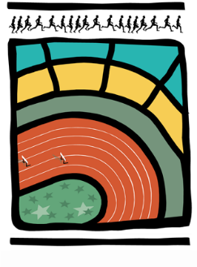

AVIS AUX CERCLES 2016 / N°18

LL/Ch. D/53 Bruxelles, le 23 mai 2016

- COMMUNIQUE INTERCERCLES
  - Intercercles Masters – 5/06/2016 - Herve

En pièces jointes, veuillez trouver la composition des séries 2016, l’horaire et le règlement.

